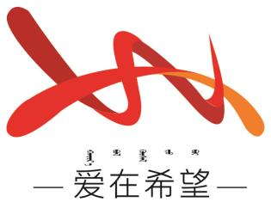
通辽经济技术开发区
新城街道希望新城社区工作简报

主办：希望新城社区党委 2025年11月19日
探寻节气智慧，巧手传承文化
为铸牢中华民族共同体意识，丰富孩子们的课余生活，传承中华优秀传统文化，提升文化认知与动手实践能力，搭建亲子互动与邻里交流的平台，11月19日，希望新城社区开展了 “探寻节气智慧，巧手传承文化” 儿童主题活动，组织孩子们前往通辽市博物馆参观学习。
活动当天，社区工作人员、社工及志愿者带领孩子们走进通辽市博物馆。在博物馆讲解员的引导下，孩子们通过文物展品、图文展板、互动装置等多种形式，深入了解 24 节气的起源、时间划分及与农耕、生活、民俗的紧密关联 —— 比如立春 “万物复苏” 的物候特征，冬至 “数九寒天” 的节气习俗等。参观结束后，亲子手工环节在博物馆指定活动区域开展，工作人员提前准备了丰富的手工材料包，包含彩纸、剪刀、胶水、画笔、麻绳等工具。在家长的陪伴与工作人员、志愿者的专业指导下，孩子们发挥创意，将节气元素融入手工创作：有的以 “春分纸鸢” 为主题制作立体风筝，有的用彩纸拼贴 “霜降枫叶” 场景，还有的手绘 “冬至饺子”“端午香囊” 等节气标志性图案。制作过程中，家长与孩子默契配合，不时交流节气相关知识，志愿者全程提供安全指导与创意建议，现场氛围温馨融洽。
通过此次活动，孩子们在参观学习中领略了 24 节气的文化魅力，增进了对中华传统文化的认同感与自豪感。亲子手工环节不仅锻炼了孩子们的动手能力、创新思维，更拉近了亲子距离，同时为邻里之间搭建了友好交流的桥梁。党建引领 “专业社工 + 志愿服务” 的模式整合了多方资源，提升了活动的专业性与趣味性，进一步浓厚了社区文化氛围，为构建文明和谐社区注入文化活力。
希望新城社区
2025年11月19日

影像资料：
